1. Method yang diubah pada Latihan Merubah **SelectAllStudents**

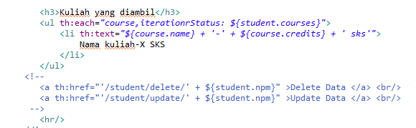

Pada html viewall saya menambahkan “Kuliah yang diambil” beserta kode yang akan menampilkan nama mata kuliah beserta jumlah sks yang diambil oleh student. Selain itu saya memblok kode yang memungkinkan menghapus dan mengupdate data student.

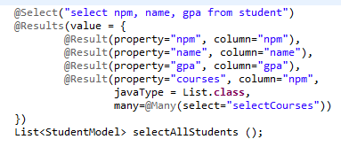

Pada studentMapper saya mengubah method selectAllStudent sehingga method ini akan mengambil npm, nama, dan gpa dari database dan mengembalikan list berupa StudentModel. Property menunjukkan nama variable pada class studentModel dan column menunjukkan hasil kolom hasil kueri di database. Kemudian untuk courses diisi menggunakan npm karena npm yang akan menjadi parameter di method selectCourses. Dan variabel many diset dengan method selectCourses yang akan mengisi variabel courses.

1. Method yang diubah pada Latihan Menambahkan **View** pada **Course**

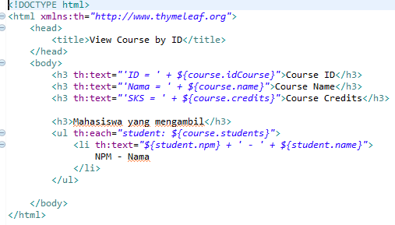

Pertama saya membuat html viewcourse yang akan menampilkan informasi course yang diinginkan beserta mahasiswa yang mengambil course tersebut.



Lalu saya menambahkan method selectCourse yang mengembalikan CourseModel dan memiliki parameter idCourse di StudentService.

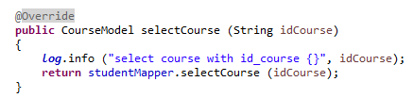

Kemudian saya mengimplementasikan method selectCourse di StudentServiceDatabase.

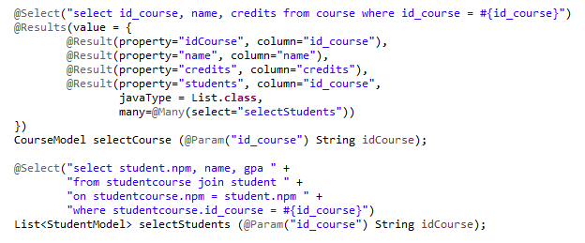

Lalu saya membuat method selectCourse dan selectStudents pada StudentMapper. Method selectStudents mengembalikan mengembalikan data student yang mengambil course sesuai parameter idCourse. Sedangkan method selectCourse mengembalikan id, nama, jumlah sks, serta nama-nama mahasiswa yang mengambil course berdasarkan parameter idCourse.

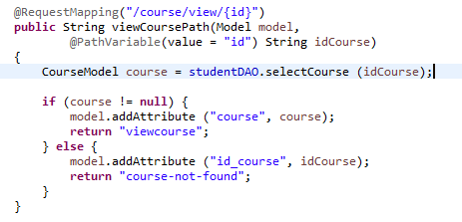

Terakhir saya membuat method viewCoursePath di StudentController. Method ini mengambil course sesuai dengan parameter idCourse. Jika terdapat idCourse di database, maka akan berpindah ke halaman viewcourse. Sedangkan apabila tidak ada data idCourse di database, maka akan berpindah ke halaman course-not-found.